Pressemitteilung

AOK-Umfrage zum Tag der gesunden Ernährung: Zwei Drittel der Sachsen-Anhalter würden sich gerne nachhaltiger ernähren

Aber beim Wissen dazu ist noch Luft nach oben
Magdeburg, 4. März 2024

Im Bereich der Ernährung gibt es viele Möglichkeiten, das Klima zu schonen. Weniger Fleisch und andere tierische Produkte zu essen, ist nicht nur gesund, sondern hat auch den größten Effekt beim Klimaschutz. Laut einer repräsentativen forsa-Umfrage im Auftrag der AOK Sachsen-Anhalt weiß das jedoch nur rund jeder fünfte Sachsen-Anhalter (21 Prozent). Darauf weist die Krankenkassen anlässlich des Tages der gesunden Ernährung am 7. März hin und gibt Tipps, wie man sich nachhaltiger und klimaschonend ernähren kann.

Ein weiteres Ergebnis: Zwei Drittel (64 Prozent) der Sachsen-Anhalter würden sich gerne nachhaltiger ernähren. Wie das gelingen könnte, erklärt Rene Bethke, Leiter des Bereiches Prävention bei der AOK Sachsen-Anhalt: „Viele Menschen sind motiviert, sich gesünder und nachhaltiger zu ernähren. Es fällt ihnen im Alltag aber schwer, das umzusetzen. Bei der Ernährung gilt: Gesundheitsbewusstsein kann auch in den Klimaschutz einzahlen. Weniger Fleisch und Milchprodukte, dafür aber mehr regionales Gemüse, Obst und Hülsenfrüchte – das kommt sowohl der Gesundheit als auch dem Klima zugute.“

Denn tierische Produkte haben die schlechteste CO2-Bilanz, die Herstellung erfordert große Mengen an Futtermitteln, Wasser und Anbauflächen, die häufig durch Rodung entstehen, wodurch ganze Ökosysteme zerstört werden. Bei Gemüse und Obst sollte man darauf achten, dass es saisonale Produkte sind und aus der Region stammen. Bethke: „Im Winter kommen Tomaten, Gurken, Paprika oft aus beheizten Treibhäusern, Erdbeeren zum Beispiel auch aus Peru und Weintrauben aus Indien. Die Ökobilanz heimischer Früchte ist wesentlich besser.“

Den Eiweißbedarf über pflanzliche Ernährung abdecken
32 Prozent der Befragten glauben, dass nur tierische Produkte den Körper mit ausreichend Eiweiß versorgen. Dabei kann man den Eiweißbedarf auch sehr gut durch Hülsenfrüchte decken. Knapp jeder Vierte (27 Prozent) isst bereits vermehrt Bohnen, Linsen oder Erbsen, um den Körper mit Eiweiß zu versorgen. „Hülsenfrüchte sind ein gutes Beispiel für die Regel ‚Regional angebautes Gemüse und Obst ist gut für die Gesundheit und gleichzeitig gut für das Klima‘: Hülsenfrüchte sind ballaststoffreiche Eiweißlieferanten und besonders klimafreundlich, da sie Stickstoff aus der Luft binden und für die eigene Düngung verfügbar machen“, so Bethke.

Ausreichende Klimakennzeichnung fehlt
Wer bei der Ernährung auf Klimaschutz achten will, steht vor vielen Entscheidungen: Bio aus dem Ausland oder konventioneller Anbau aus der Region? Gewächshaus oder Saisonalität? Die forsa-Umfrage zeigt, dass die richtige Lebensmittelwahl ohne Hilfsmittel oder entsprechendes Wissen zur Herausforderung werden kann: Jedem Zweiten (52 Prozent) fehlt eine aussagekräftige Kennzeichnung klimafreundlicher Nahrungsmittel, um gute Kaufentscheidungen treffen zu können. Der Aussage, dass jede und jeder Einzelne durch die Ernährung einen Beitrag zum Klimaschutz leisten kann, stimmen aber 77 Prozent der Menschen zu.

„Wer sich unsicher ist, kann auch darauf achten, frische und unverarbeitete Lebensmittel zu nutzen und möglichst verpackungsfrei einzukaufen “, sagt Bethke. Denn auch Tiefkühlung und Verpackungsherstellung benötigen einen hohen Energieaufwand. „Und: Wer zu Fuß oder mit dem Rad einkauft und auf das Auto verzichtet, macht nicht nur etwas für seine Gesundheit, sondern auch für die Umwelt.“

Strukturelle Faktoren müssen sich ändern
Die Umfrage unter rund 500 Bürgerinnen und Bürgern macht auch deutlich, dass sich die Rahmenbedingungen für eine gesunde und klimafreundliche Ernährung verbessern müssen. „Damit die Ernährungswende flächendeckend gelingt, muss die gesunde und nachhaltige Wahl zur einfacheren Wahl werden“, so Bethke. „Viele Maßnahmen liegen in der Hand der Politik. Ihre Unterstützung ist nicht nur legitim, sie wird sogar erwartet, wie unsere Umfrage zeigt.“

Mehr als drei Viertel (80 Prozent) der Befragten sind der Meinung, dass die Politik gesunde Lebensmittel niedriger besteuern sollte. 72 Prozent finden, dass sich die Politik für eine verpflichtende und verständliche Lebensmittelkenn-zeichnung zum Klimaschutz einsetzen sollte. Hier sieht Bethke klaren Handlungsbedarf und eine gute Möglichkeit die Menschen dort abzuholen, wo für die meisten das Thema Ernährung beginnt: beim Einkaufen.

Regionales und saisonales Obst und Gemüse haben durch kurze Transportwege und einfachere Erzeugung nicht nur eine bessere CO2-Bilanz, sie sind auch besonders gesund. Mehr dazu unter
Gesund durch regionale Ernährung | AOK Sachsen-Anhalt | AOK Sachsen-Anhalt (deine-gesundheitswelt.de)

Informationen zur Umfrage:
Repräsentative Umfrage „Ernährung 2.0” durch forsa Gesellschaft für Sozial-forschung und statistische Analysen mbH im Auftrag der AOK Sachsen-Anhalt. Online befragt wurden 503 zufällig ausgewählte Personen ab 18 Jahren in Deutschland. Erhebung: 24. November bis 15. Dezember 2023.

Zur AOK Sachsen-Anhalt:
Die AOK Sachsen-Anhalt betreut rund 835.000 Versicherte und 50.000 Arbeitgeber in 44 regionalen Kundencentern. Mit einem Marktanteil von 41 Prozent ist sie die größte regionale Krankenkasse in Sachsen-Anhalt.

Bilderservice:
Für Ihre Berichterstattung in Verbindung mit dieser Pressemitteilung können Sie die beigefügten Fotos bei Angabe des Bildnachweises kostenfrei verwenden.

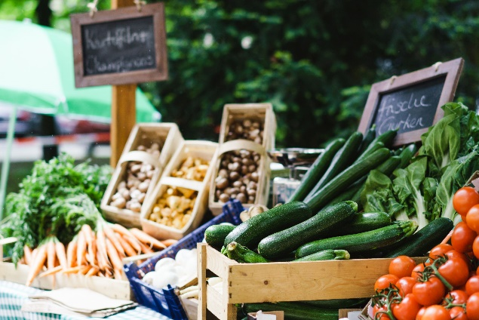
Bei der Ernährung gilt: Gesundheitsbewusstsein kann auch in den Klimaschutz einzahlen. Weniger Fleisch und Milchprodukte, dafür aber mehr Gemüse und Obst. Bei Gemüse und Obst sollte man aber darauf achten, dass es saisonale Produkte sind und aus der Region stammen. Foto: AOK |  | Rene Bethke, Leiter Gesundheitsmanagement bei der AOK Sachsen-Anhalt. Foto: Mahler / AOK Sachsen-Anhalt

